Klaros Yayınları Sinema Kitaplığı Temmuz – Ağustos Kitapları Yayınlandı

KLAROS YAYINLARI SİNEMA KİTAPLIĞI BASIN BÜLTENİ

Klaros Yayınları Sinema Kitaplığı serisinden yeni kitaplar yayınlandı.
“Klaros Sinema Kitaplığı”nın yeni kitapların Klaros Yayınları Shopier ve internet kitap satış sitelerinden edinebilirsiniz... Ulaşamadığınız kitapları kitapçınıza sipariş verebilirsiniz.
klarossinema@gmail.com \ klarosyayinlari.com

Klaros Yayınları Genel Yayın Yönetmeni: Lokman Kurucu
Sinema Kitaplığı Editörü: Mesut Kara
Kapak Tasarım: Sertaç Altuntepe
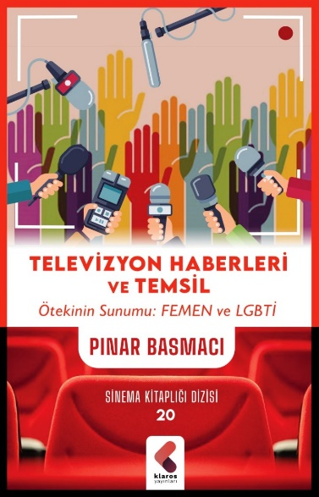
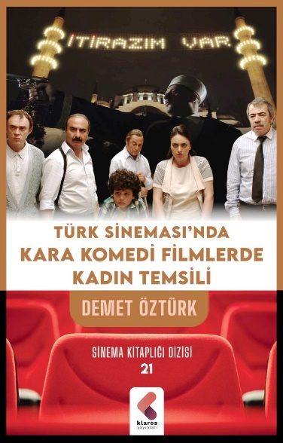
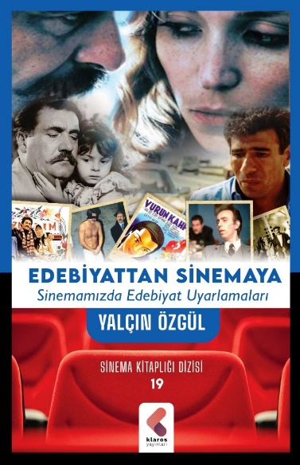

TEMMUZ-AĞUSTOS 2021 KİTAPLARI

19- EDEBİYATTAN SİNEMAYA- Sinemamızda Edebiyat Uyarlamaları \ Yalçın Özgül
Bu çalışmada filmleri türler üzerinden değil, uyarlanan eserlerin yazarları ve eserlerinin hangi yılda filme aktarıldığı üzerinden ele alarak, filmlerle ilgili (yapım kadrosu, koyuncuları, konusu) bilgilere yer verdim. Araştırmalarımla, jeneriklerden ve diğer kaynaklardan elde ettiğim bilgilerle kitapta yer verdiğim edebiyat uyarlamaları, 115 edebiyatçımızın 450 filmini içermektedir. (Yalçın Özgül)

20- TELEVİZYON HABERLERİ VE TEMSİL- Ötekinin Sunumu: FEMEN ve LGBTİ \
Pınar Basmacı
Tarihi 16. yüzyıla dayanan toplumsal hareketler, işçi hareketleri ya da öğrenci hareketleri olarak da geçmektedir. Sınıf mücadelesine dayanan toplumsal hareketler 19. yüzyılda yerini yeni toplumsal hareketlere bırakmaya başlamıştır. Yeni toplumsal hareketler aktörleri, odaklandıkları konuları ve hareket biçimleri açısından toplumsal hareketlerden çok farklı bir yerde durmaktadır. Kadınların ve eşcinsellerin hakları, kimlik mücadelesi, çevre gibi konular üzerine yoğunlaşan yeni toplumsal hareketler içerisinde birçok grup mevcuttur. FEMEN ve LGBTİ grupları da söz konusu yeni toplumsal hareketlerin bünyesinde var olan oluşumlardır.
Yeni toplumsal hareketlerin seslerini duyurabilmeleri için medyada yer almaları gerekmektedir. Ancak medyanın egemen ideolojinin kontrolünde olmasından dolayı, söz konusu grupların ve esasında egemen ideolojiye yani medyanın ideolojisine karşı ya da ters olan her şeyin medyada yer alması, diğer bir deyişle temsil edilmesi mümkün olmamaktadır. Egemen ideolojiyle ters düşen her türlü düşünce, grup ya da bireyler ya temsil edilmemekte ya da sınırlı veya olumsuz bir şekilde temsil edilmektedir. Bu bağlamda bu kitap, FEMEN ve LGBTİ gruplarının televizyon haberlerinde nasıl ve ne kadar edildiğini ortaya koymayı amaçlamaktadır.

21- TÜRK SİNEMASI’NDA KARA KOMEDİ FİLMLERDE KADIN TEMSİLİ \ Demet Öztürk
Sinema keşfedildiği günden itibaren geniş kitlelere yayılarak ilerledi. Erkek egemenliğinde başlayan sinema, toplumsal yapıdan da etkilenerek ve toplumsal yapıyı da yansıtarak erkek söyleminde evrildi. Kadınların kamera önünde var olma çabaları da sektöre hâkim erkeklerin onlara biçtikleri roller ve kadını nasıl görmek istedikleriyle şekillendi. Kadın, sinemada erkek bakış açısıyla yeniden biçimlenerek kamera önündeki karakterler ve ona uygun görülen rollerle temsil edildi. İlerleyen zaman içerisinde kadınlar, feminizm hareketiyle birlikte toplumsal hayatta daha fazla yer almaya başlamasıyla kadınların toplumsal hayatta görünür hale gelmesinden sinema da etkilendi. Kadınlar, Türk Sineması’nda uzun süre geri planda yer alsa da zamanla sinemada görünürlükleri arttı. Bu çalışmada Türk Sineması’nda kara komedi filmlere de imza atan yönetmen Onur Ünlü’nün "Celal Tan ve Ailesi’nin Aşırı Acıklı Hikayesi" ve "İtirazım Var" filmlerinde yer alan kadın oyuncuların, yönetmen tarafından nasıl ele alındığı feminist film kuramı çerçevesinde içerik analiziyle açıklanmaya çalışılmıştır.

